Міністерство освіти і науки України
Національний технічний університет України
«Київський політехнічний інститут імені Ігоря Сікорського»
Факультет інформатики та обчислювальної техніки
Кафедра обчислювальної техніки

Лабораторна робота №1
з дисципліни
«Об’єктно-орієнтоване програмування»
на тему
«Знайомство із середовищем розробки
програм Microsoft Visual Studio та складання модульних
проєктів програм на C++»

Виконав: Перевірив:
студент групи ІМ-55 Рекечинський Д. О.
Шило Назар Станіславович
Номер в списку - 31

Київ 2026
Завдання:
- Створити у середовищі MS Visual Studio C++ проєкт з ім’ям Lab1.
- Написати вихідний текст програми згідно варіанту завдання.
- Скомпілювати вихідний текст і отримати виконуваний файл програми.
- Перевірити роботу програми. Налагодити програму.
- Проаналізувати та прокоментувати результати та вихідний текст програми.

Завдання згідно варіанту:
Завдання 1: Вікно діалогу з елементом списку (List Box) та двома кнопками: [Так] і [Відміна]. У список автоматично записуються назви груп нашого факультету. Якщо вибрати потрібний рядок списку і натиснути [Так], то у головному вікні повинен відображатися текст вибраного рядка списку.
Завдання 2: Вікно діалогу для вводу тексту, яке має стрічку вводу (Edit Control) та дві кнопки: [Так] і [Відміна]. Якщо ввести рядок тексту і натиснути [Так], то у головному вікні повинен відображатися текст, що був введений.
Main file: main.cpp
#include <string>
#include <mainres.h>
#include <module1/Module1.h>
#include <module2/Module2.h>
struct State {
public:
bool shouldExecuteWorkResult1 = false;
bool shouldExecuteWorkResult2 = false;
lab::ModuleWorkResult1 workResultPayload1 = {};
lab::ModuleWorkResult2 workResultPayload2 = {};
}; // struct State
namespace {
std::string_view LAB_WINDOW_CLASSNAME = "LabWindowClass";
ATOM LabRegisterClass(HINSTANCE hInstance);
bool LabCreateWindow(HINSTANCE hInstance, int nCmdShow, State* state);
LRESULT CALLBACK WndProc(HWND hwnd, UINT msg, WPARAM wParam, LPARAM lParam);
}
int WINAPI wWinMain(
_In_ HINSTANCE hInstance,
_In_opt_ HINSTANCE hPrevInstance,
_In_ PWSTR pCmdLine,
_In_ int nCmdShow)
{
State state = {};
if (!LabRegisterClass(hInstance)) {
return -1;
}
if (!LabCreateWindow(hInstance, nCmdShow, &state)) {
return -1;
}
MSG msg;
while (GetMessage(&msg, NULL, 0, 0)) {
TranslateMessage(&msg);
DispatchMessage(&msg);
}
return 0;
}
namespace {
ATOM LabRegisterClass(HINSTANCE hInstance) {
WNDCLASSEXA windowClass = {};
windowClass.cbSize = sizeof(windowClass);
windowClass.hInstance = hInstance;
windowClass.lpszClassName = LAB_WINDOW_CLASSNAME.data();
windowClass.lpfnWndProc = WndProc;
windowClass.hbrBackground = CreateSolidBrush(RGB(255, 255, 255));
return RegisterClassExA(&windowClass);
}
bool LabCreateWindow(HINSTANCE hInstance, int nCmdShow, State* state) {
HWND hwnd = CreateWindowExA(
0,
LAB_WINDOW_CLASSNAME.data(),
"Lab1",
WS_OVERLAPPEDWINDOW,
200, 200,
720, 480,
NULL,
LoadMenuA(hInstance, MAKEINTRESOURCEA(IDR_MAIN_MENU)),
hInstance,
state
);
ShowWindow(hwnd, nCmdShow);
return hwnd != NULL;
}
LRESULT CALLBACK WndProc(HWND hwnd, UINT msg, WPARAM wParam, LPARAM lParam) {
switch (msg) {
case WM_NCCREATE: {
CREATESTRUCTW* createStruct = (CREATESTRUCTW*)lParam;
State* state = (State*)createStruct->lpCreateParams;
SetWindowLongPtrW(hwnd, GWLP_USERDATA, (LONG_PTR)state);
return DefWindowProcA(hwnd, msg, wParam, lParam);
}
case WM_COMMAND:
switch (LOWORD(wParam)) {
case IDM_WORK_1: {
State* state = (State*)GetWindowLongPtrA(hwnd, GWLP_USERDATA);
lab::ModuleWork1(hwnd, &state->workResultPayload1);
state->shouldExecuteWorkResult1 = true;
if (state->workResultPayload1.wasChosen && std::strlen(state->workResultPayload1.result) > 0) {
InvalidateRect(hwnd, nullptr, TRUE);
}
break;
}
case IDM_WORK_2: {
State* state = (State*)GetWindowLongPtrA(hwnd, GWLP_USERDATA);
lab::ModuleWork2(hwnd, &state->workResultPayload2);
state->shouldExecuteWorkResult2 = true;
if (!state->workResultPayload2.written.empty()) {
InvalidateRect(hwnd, nullptr, TRUE);
}
break;
}
case IDM_EXIT:
DestroyWindow(hwnd);
break;
}
break;
case WM_PAINT: {
PAINTSTRUCT ps;
HDC hdc = BeginPaint(hwnd, &ps);
State* state = (State*)GetWindowLongPtrA(hwnd, GWLP_USERDATA);
if (state->shouldExecuteWorkResult1) {
std::string message = std::string("Work1: Chosen group is ") + state->workResultPayload1.result;
TextOutA(hdc, 200, 200, message.data(), message.length());
state->shouldExecuteWorkResult1 = false;
}
if (state->shouldExecuteWorkResult2) {
std::string message = std::string("Work2: Entered text is \"") + state->workResultPayload2.written + "\"";
TextOutA(hdc, 200, 200, message.data(), message.length());
state->shouldExecuteWorkResult2 = false;
}
EndPaint(hwnd, &ps);
break;
}
case WM_CLOSE:
DestroyWindow(hwnd);
break;
case WM_DESTROY:
PostQuitMessage(0);
break;
default:
return DefWindowProc(hwnd, msg, wParam, lParam);
}
return 0;
}
}
Module1/Module1.h
#ifndef LAB1_MODULE1_HEADER
#define LAB1_MODULE1_HEADER
#include <Windows.h>
namespace lab {
struct ModuleWorkResult1 {
bool wasChosen;
char result[16];
};
int ModuleWork1(HWND hwnd, ModuleWorkResult1* result);
} // namespace lab
#endif // !LAB1_MODULE1_HEADER
Module1/Module1.cpp
#include <module1/Module1.h>
#include <module1/ModuleResource1.h>
#include <vector>
#include <string>
struct DialogResult {
public:
bool wasChosen = false;
int exitCode = 0;
char chosenName[16] = {};
}; // struct DialogResult
namespace {
void HandleOnOK(HWND hdlg, DialogResult* result);
void HandleOnCancel(HWND hdlg, DialogResult* result);
INT_PTR CALLBACK CallbackWork1(HWND hdlg, UINT msg, WPARAM wParam, LPARAM lParam);
std::vector<std::string_view> GroupNames = {
"IM-51",
"IM-52",
"IM-53",
"IM-54",
"IM-55"
};
}
int lab::ModuleWork1(HWND hwnd, ModuleWorkResult1* result) {
DialogResult dialogResult = {};
DialogBoxParamA(
GetModuleHandleA(nullptr),
MAKEINTRESOURCEA(IDR_MODULE1_DIALOG),
hwnd,
CallbackWork1,
(LPARAM)&dialogResult
);
result->wasChosen = dialogResult.wasChosen;
std::memcpy(result->result, dialogResult.chosenName, std::strlen(dialogResult.chosenName) + 1);
return dialogResult.exitCode;
}
namespace {
void HandleOnOK(HWND hdlg, DialogResult* result) {
result->exitCode = 1;
LRESULT index = SendDlgItemMessageA(hdlg, IDD_MODULE1_LISTBOX, LB_GETCURSEL, 0, 0);
SendDlgItemMessageA(hdlg, IDD_MODULE1_LISTBOX, LB_GETTEXT, index, (LPARAM)result->chosenName);
result->wasChosen = true;
}
void HandleOnCancel(HWND hdlg, DialogResult* result) {
result->exitCode = 0;
result->wasChosen = false;
}
INT_PTR CALLBACK CallbackWork1(HWND hdlg, UINT msg, WPARAM wParam, LPARAM lParam) {
switch (msg) {
case WM_INITDIALOG: {
DialogResult* result = (DialogResult*)lParam;
SetWindowLongPtrA(hdlg, DWLP_USER, (LONG_PTR)result);
for (std::string_view groupName : GroupNames) {
SendDlgItemMessageA(hdlg, IDD_MODULE1_LISTBOX, LB_ADDSTRING, 0, (LPARAM)groupName.data());
}
return (INT_PTR)TRUE;
}
case WM_COMMAND:
switch (LOWORD(wParam)) {
case IDOK:
HandleOnOK(hdlg, (DialogResult*)GetWindowLongPtrA(hdlg, DWLP_USER));
EndDialog(hdlg, IDOK);
return (INT_PTR)TRUE;
case IDCANCEL: {
HandleOnCancel(hdlg, (DialogResult*)GetWindowLongPtrA(hdlg, DWLP_USER));
EndDialog(hdlg, IDCANCEL);
return (INT_PTR)TRUE;
}
}
break;
}
return (INT_PTR)FALSE;
}
}
Module2/Module2.h
#ifndef LAB1_MODULE2_HEADER
#define LAB1_MODULE2_HEADER
#include <Windows.h>
#include <string>
namespace lab {
struct ModuleWorkResult2 {
std::string written;
};
int ModuleWork2(HWND hwnd, ModuleWorkResult2* result);
} // namespace lab
#endif // !LAB1_MODULE2_HEADER
Module2/Module2.cpp
#include <module2/Module2.h>
#include <module2/ModuleResource2.h>
struct DialogResult {
public:
int exitCode = 0;
std::string written;
}; // struct DialogResult
namespace {
void HandleOnOK(HWND hdlg, DialogResult* result);
void HandleOnCancel(HWND hdlg, DialogResult* result);
INT_PTR CALLBACK CallbackWork2(HWND hdlg, UINT msg, WPARAM wParam, LPARAM lParam);
}
int lab::ModuleWork2(HWND hwnd, ModuleWorkResult2* result) {
DialogResult dialogResult = {};
DialogBoxParamA(
GetModuleHandleA(nullptr),
MAKEINTRESOURCEA(IDR_MODULE2_DIALOG),
hwnd,
CallbackWork2,
(LPARAM)&dialogResult
);
result->written = std::move(dialogResult.written);
return dialogResult.exitCode;
}
namespace {
void HandleOnOK(HWND hdlg, DialogResult* result) {
char buffer[128];
GetDlgItemTextA(hdlg, IDD_MODULE2_TEXT_INPUT, buffer, sizeof(buffer));
result->written = buffer;
result->exitCode = 1;
}
void HandleOnCancel(HWND hdlg, DialogResult* result) {
result->exitCode = 0;
result->written = {};
}
INT_PTR CALLBACK CallbackWork2(HWND hdlg, UINT msg, WPARAM wParam, LPARAM lParam) {
switch (msg) {
case WM_INITDIALOG: {
DialogResult* result = (DialogResult*)lParam;
SetWindowLongPtrA(hdlg, DWLP_USER, (LONG_PTR)result);
return (INT_PTR)TRUE;
}
case WM_COMMAND:
switch (LOWORD(wParam)) {
case IDOK:
HandleOnOK(hdlg, (DialogResult*)GetWindowLongPtrA(hdlg, DWLP_USER));
EndDialog(hdlg, IDOK);
return (INT_PTR)TRUE;
case IDCANCEL: {
HandleOnCancel(hdlg, (DialogResult*)GetWindowLongPtrA(hdlg, DWLP_USER));
EndDialog(hdlg, IDCANCEL);
return (INT_PTR)TRUE;
}
}
break;
}
return (INT_PTR)FALSE;
}
}

Скріншоти:
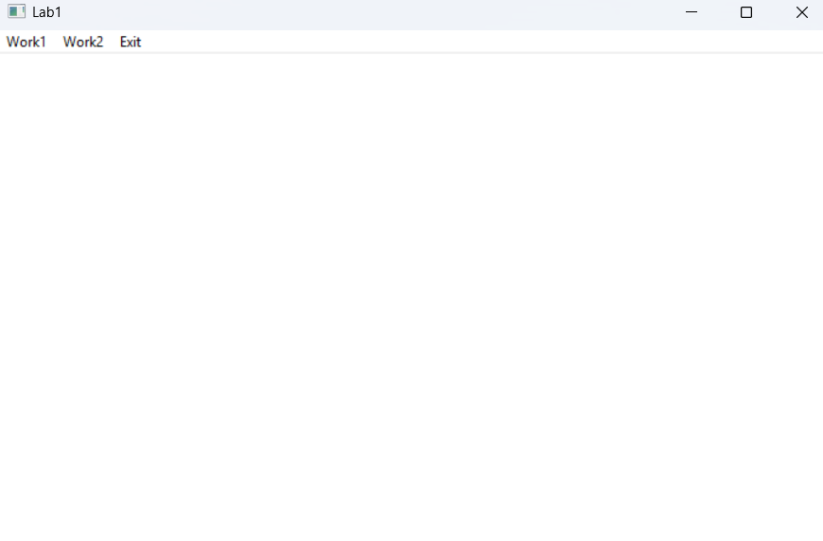

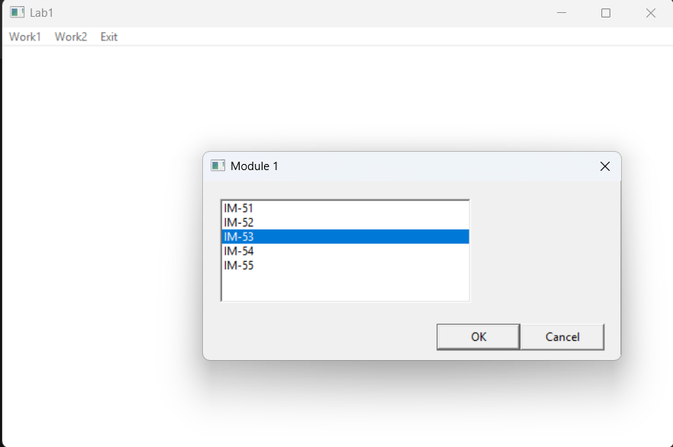

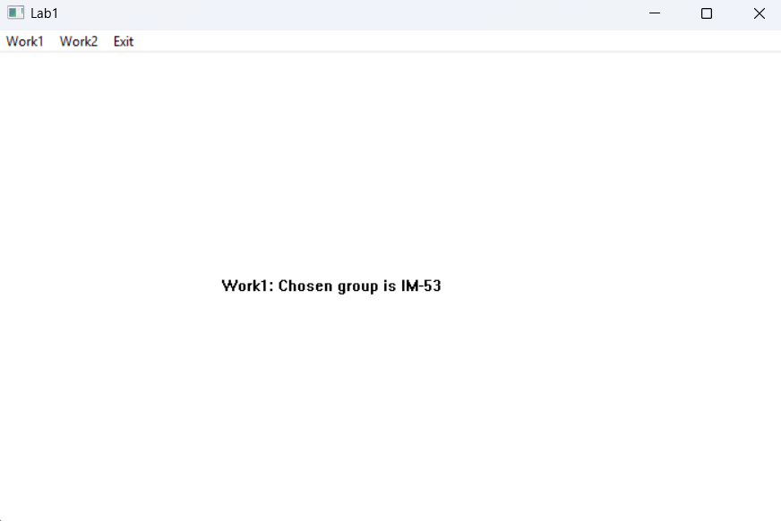

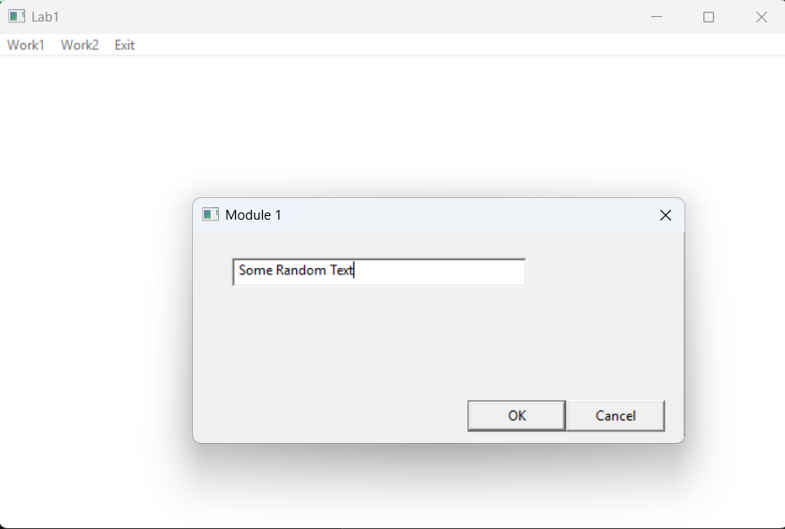

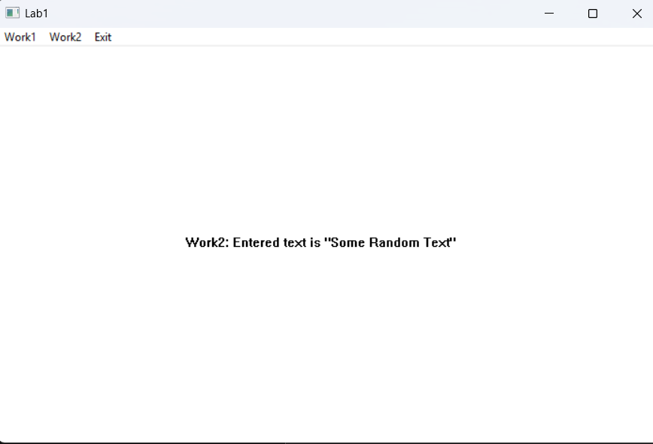

Висновки:
Я отримав перші навички створення програм для Windows на основі проєктів для Visual C++ з використанням Windows API і навчився модульному програмуванню на C++.

